**MINISTERIO DE EDUCACIÓN**

**CENTRO EDUCATIVO BILINGÜE FEDERICO ZÚÑIGA FELIÚ**

**ASIGNATURA: PROGRAMACIÓN**



**PROFESOR: CÉSAR A. DELGADO B.**

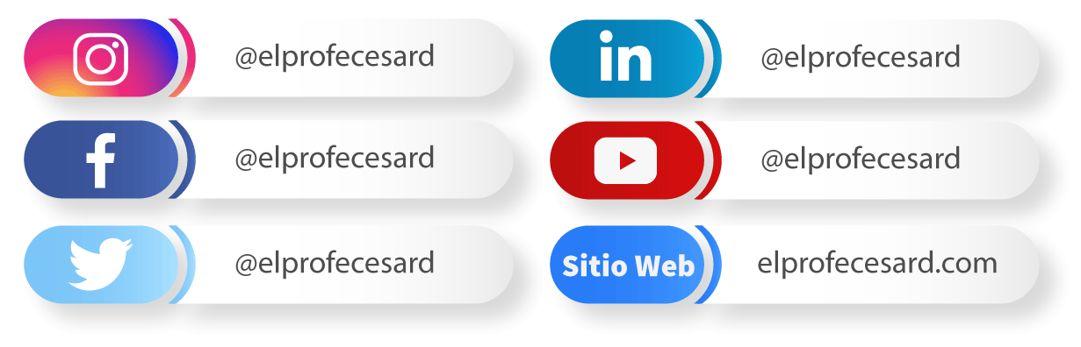

**GUÍA DE TRABAJO 1**

|  |  |  |  |  |  |  |  |
| --- | --- | --- | --- | --- | --- | --- | --- |
| **ESTUDIANTE:** |  | **CÉDULA:** |  | **NÚMERO** |  | **GRADO 11°** |  |

**Actividad #1 - Presencial - Individual Fecha de entrega es el viernes 9/4/2021.**

**MAPA CONCEPTUAL: CONCEPTOS BÁSICOS DE PROGRAMACIÓN Valor 50 puntos.**

* Trabaje individualmente para diseñar un mapa conceptual utilizando el software Cmaptools, PowerPoint o de manera escrita (a mano) en cartulina u hojas blancas.
* Utilice el contenido del **MÓDULO 1, U1 – ASPECTOS GENERALES DE LA PROGRAMACIÓN** para diseñar el mapa conceptual.
* El mapa conceptual debe tener coherencia, unión de conceptos por jerarquía, utilizar proposiciones y conexiones entre conceptos claves. Junto con esta guía, se encuentra información sobre la creación de mapas conceptuales.
* Al final, haga captura del mapa conceptual como imagen y envíe en formato PDF. En el caso de hacer el mapa escrito, tome una foto con su celular y envíe en formato .jpg o .png. El mapa debe ser presentado en una sola imagen o canva.
* Entregue los archivos donde le indique el docente y esta guía de trabajo para poder ser evaluado por el docente.

**- Criterios de Evaluación (50 Puntos)**

**5: Excelente 4: Satisfactorio 3: Requiere Mejoras 2: Cumple muy poco 1: Cumple mínimo 0: No cumple (no entregó)**

|  |  |  |  |  |  |  |  |  |  |  |  |  |
| --- | --- | --- | --- | --- | --- | --- | --- | --- | --- | --- | --- | --- |
| **Aspectos para evaluar** | | **Descripción – Evaluación para Nota Diaria** | | | | **5** | **4** | | **3** | **2** | | **1** |
| 1. Orden de los conceptos | | Los conceptos presentan un orden jerárquico (según su importancia) y se encuentran ubicados correctamente en la representación visual del mapa. | | | |  |  | |  |  | |  |
| 2. Uso de figuras geométricas | | Todos los conceptos están encerrados en figuras geométricas. | | | |  |  | |  |  | |  |
| 3. Palabras de enlace o conectores | | En las conexiones selecciona palabras de enlace o conectores que dan coherencia a la relación de conceptos. | | | |  |  | |  |  | |  |
| 4. Líneas o flechas | | Las líneas y flechas orientan al lector, facilitando la comprensión del tema. | | | |  |  | |  |  | |  |
| 5. Nivel de ejemplos | | Incluye ejemplos en las terminaciones del último nivel, en los cuales corrobora que se entendió claramente la información conceptual. | | | |  |  | |  |  | |  |
| 6. Lectura del mapa | | Establece relación entre conceptos principales: lectura lógica, de izquierda a derecha y de arriba hacia abajo. | | | |  |  | |  |  | |  |
| 7. Uso de software | | Uso correcto del software, que favorece el impacto visual hacia los lectores. | | | |  |  | |  |  | |  |
| 8. Información | | Identifica el nombre del autor, fecha, referencias bibliográficas, actividad de aprendizaje | | | |  |  | |  |  | |  |
| 9. Fuentes | | El tamaño y la forma de las fuentes utilizadas permiten una fácil lectura. | | | |  |  | |  |  | |  |
| 10. Normas ortográficas | | Escribe con ortografía. | | | |  |  | |  |  | |  |
| **NOTA DIARIA: Total de Puntos (50)** | | | | | |  |  | |  |  | |  |
|  | | | | | |  |  | |  |  | |  |
| **Aspectos para evaluar** | **Descripción – Evaluación para Nota de Apreciación** | | **5.0** | **4.0–4.9** | **3.0–3.9** | | | **2.0–2.9** | | | **1.0–1.9** | |
| Interés en la clase | Se esfuerza y muestra interés en conocer sobre el tema. | |  |  |  | | |  | | |  | |
| Responsabilidad | Hace entrega de un producto de calidad y en tiempo oportuno | |  |  |  | | |  | | |  | |
| Competencias | Demuestra destrezas en la creación de mapas conceptuales.. | |  |  |  | | |  | | |  | |

**Observación:** el plagio dará lugar a colocar la mínima calificación (1.0) en todos los aspectos evaluados (en notas diarias y de apreciación)

**¿SABES COMO HACER UN MAPA CONCETUAL?**

Los mapas conceptuales nos permiten organizar y comprender ideas de manera significativa y rápida, a través de una representación gráfica en donde se esquematizan conceptos que hacen parte de un tema central. Se fundamentan en la jerarquía de los conceptos (en óvalos o recuadros), conectados entre sí y unidos con palabras de enlace o conectores. **Un mapa conceptual debe estar conformado por:**

***Cmaptools, software para crear mapas conceptuales***

**Los conceptos:** se refieren a eventos, objetos, situaciones o hechos representados dentro de círculos o figuras geométricas que reciben el nombre de nodos. Los conceptos deben estar conectados con aquellos que tiene relación, más no con todos porque ello generaría una incomprensión. Además, en los conceptos no se deben colocar verbos ni oraciones. Ejemplos: agua, átomo, célula, silla, lluvia, mesa, Democracia, Estado, frío.

**Las palabras de enlace:**  están conformadas por verbos y expresan la relación que existe entre dos o varios conceptos para que sean los más explícito posibles, estos se representan mediante líneas conectoras. Se hace necesario utilizar palabras conectoras o de enlace para dar mayor claridad y entendimiento. Ejemplo: “Es parte de”, “se clasifican en”, “es”, “depende de”, “para”, “contribuyen a”, “son”, “donde”, “como”, entre otras.

**Las proposiciones:** están compuestas por la unión de uno o varios conceptos o términos que se relacionan entre sí, a través de una palabra de enlace. Estas deben formar oraciones con sentido propio y no deben necesitar de otras proposiciones para tener coherencia. Ejemplo: "El ser humano necesita agua"

**Líneas conectoras o de unión**: se utilizan para unir los conceptos y para acompañar las palabras de enlace. Las líneas conectoras ayudan a dar mejor significado a los conceptos uniéndolos entre sí. A continuación, un ejemplo:

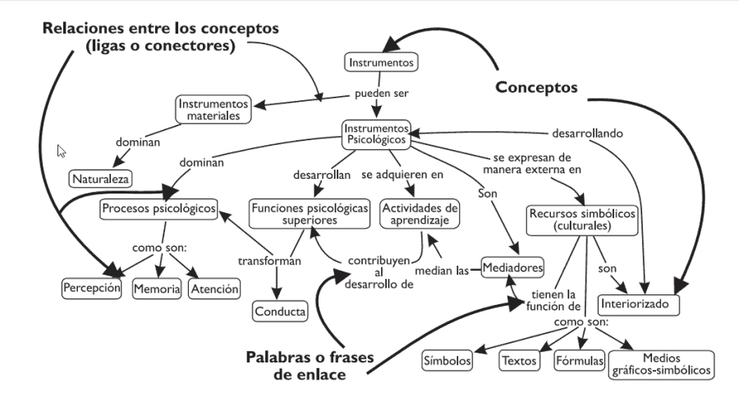

GUÍA DE TRABAJO 2

|  |  |  |  |  |  |  |  |
| --- | --- | --- | --- | --- | --- | --- | --- |
| **ESTUDIANTE:** |  | **CÉDULA:** |  | **NÚMERO** |  | **GRADO 11°** |  |

**LECTURA-GLOSARIO DE TÉRMINOS: MÓDULO 1, U2 ASPECTOS GENERALES DE LA PROGRAMACIÓN Valor 50 puntos**

**Actividad #1 - Presencial – Individual Fecha de entrega: viernes 9/4/2020.**

**PARTE 1 – INDIVIDUAL**

* Trabaje individualmente. Dé lectura al **MÓDULO 1, U2 ASPECTOS GENERALES DE LA PROGRAMACIÓN** y busque por lo menos 50 conceptos que considere importantes para el aprendizaje de la asignatura Programación.
* Presente el listado de conceptos encontrados tal como aparece en esta guía de trabajo (escrito a mano o a computadora). Entregue su archivo en PDF en la plataforma Teams y el enlace de Google que le suministrará el docente.

|  |  |  |  |  |  |
| --- | --- | --- | --- | --- | --- |
| **Criterios Evaluación** | **E = Excelente** | **B = Bueno** | **R = Regular** | **PM = Por Mejorar** | **NO = Mínimo observado** |

|  |  |  |  |  |  |
| --- | --- | --- | --- | --- | --- |
| **GLOSARIO DE TÉRMINOS: CRITERIOS A EVALUAR** | **E** | **B** | **R** | **PM** | **MO** |
| **Escala numérica (50 conceptos encontrados = 5.0)** | **5.0** | **4.0-4.9** | **3.0-3.9** | **2.0-2.9** | **1.0-19** |
| Entrega preliminar de conceptos. **(ND)** |  |  |  |  |  |
| Muestra interés en buscar conceptos para comprender el tema. (**NA)** |  |  |  |  |  |

|  |  |  |
| --- | --- | --- |
|  |  |  |
|  |  |  |
|  |  |  |
|  |  |  |
|  |  |  |
|  |  |  |
|  |  |  |
|  |  |  |
|  |  |  |
|  |  |  |
|  |  |  |
|  |  |  |
|  |  |  |
|  |  |  |
|  |  |  |
|  |  |  |
|  |  |  |
|  |  |  |

GUÍA DE TRABAJO 2

|  |  |  |  |  |  |  |  |
| --- | --- | --- | --- | --- | --- | --- | --- |
| **ESTUDIANTE:** |  | **CÉDULA:** |  | **NÚMERO** |  | **GRADO 11°** |  |

**LECTURA-GLOSARIO DE TÉRMINOS: MÓDULO 1, U2 ASPECTOS GENERALES DE LA PROGRAMACIÓN Valor 40 puntos**

**Actividad #2 – Individual - Semi Presencial – Virtual. Fecha de entrega: viernes 30/4/2020.**

* Trabaje individualmente para elaborar un glosario de términos (vocabulario)
* Revise los conceptos aprobados, verifique que no estén repetidos, ordene alfabéticamente e intégrelos en un solo documento.
* El documento debe ser consensuado y contar con un mínimo de 50 conceptos con sus respectivas definiciones.
* Presente el glosario escrito a mano y en hoja blanca o a computadora. El documento debe ser confeccionado por el estudiante.
* Evite escribir en cierre mayúscula. Cuide la ortografía. Sea creativo, ya que se evalúa su creatividad en la entrega.
* Entregue la actividad con la guía como portada en la fecha acordada. Recuerde colocar su número en la guía en orden ascendente.

|  |  |  |  |  |  |
| --- | --- | --- | --- | --- | --- |
| **Criterios Evaluación** | **E = Excelente** | **B = Bueno** | **R = Regular** | **PM = Por Mejorar** | **NO = Mínimo observado** |

|  |  |  |  |  |  |
| --- | --- | --- | --- | --- | --- |
| **GLOSARIO DE TÉRMINOS: CRITERIOS A EVALUAR (ND)** | **E** | **B** | **R** | **PM** | **MO** |
| **40 puntos / 10 valor máximo** | **10** | **7** | **5** | **3** | **1** |
| Elabora correctamente el glosario (Conceptos y sus definiciones) |  |  |  |  |  |
| Muestra orden y aseo en la asignación |  |  |  |  |  |
| Muestra creatividad en la asignación |  |  |  |  |  |
| Escribe con letra legible – Ortografía |  |  |  |  |  |
| **ND Total de Puntos (40)** |  |  |  |  |  |
| **GLOSARIO DE TÉRMINOS: CRITERIOS A EVALUAR (NA)** | **E** | **B** | **R** | **PM** | **MO** |
| **Escala numérica (de 1.0 a 5.0)** | **5.0** | **4.0-4.9** | **3.0-3.9** | **2.0-2.9** | **1.0-19** |

|  |  |  |  |  |  |  |  |  |  |  |  |
| --- | --- | --- | --- | --- | --- | --- | --- | --- | --- | --- | --- |
|  | | | | |  |  | |  |  | |  |
| **Aspectos para evaluar** | **Descripción – Evaluación para Nota de Apreciación** | **5.0** | **4.0–4.9** | **3.0–3.9** | | | **2.0–2.9** | | | **1.0–1.9** | |
| Interés en la clase | Se esfuerza y muestra interés en conocer sobre el tema. |  |  |  | | |  | | |  | |
| Responsabilidad | Hace entrega de un producto de calidad y en tiempo oportuno |  |  |  | | |  | | |  | |

**Observación:** el plagio dará lugar a colocar la mínima calificación (1.0) en todos los aspectos evaluados (en notas diarias y de apreciación)